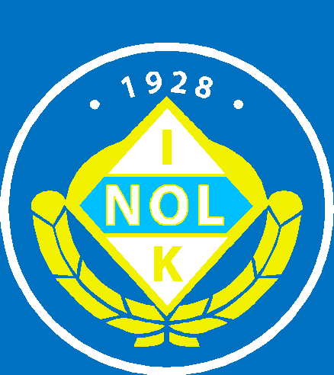

PUBLICERING AV BILDER

Härmed samtycker jag att bilder samt namn på

…………………………………………………………

som deltagare i Nol Iks verksamhet får publicera på föreningens/lagets hemsida/blogg/facebook och i tryckt verksamhetsmaterial.

……………….

Datum

……………………………. ……………………………..

Namnteckning målsman Namnförtydligande målsman

…………………………… ……………………………..

Namnteckning målsman Namnförtydligande målsman

